Landsat 8
Analiza i publikacja mapy WWW
Konspekt laboratoryjny • 90 minut
Scena z 7 sierpnia 2013 r. • Kraków i okolice
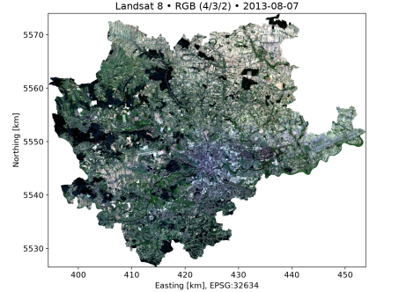Obliczenia w Pythonie, bez QGIS. Jedna paczka danych, jeden notatnik, kompletna strona do przesłania przez SSH/SCP.
Materiały towarzyszą wykładowi 90 minut. Zakres obowiązkowy obejmuje Landsat 8. IBIS nie należy do zadania. Wersja materiałów: 30.09.2026. Dane: USGS/EROS, istniejący projekt NASA/Landsat8. Pierwotny kod: credit S. Moliński.
LANDSAT 8 / LABORATORIUM 90 MIN 1
1. Cel i przebieg zajęć
Po zakończeniu ćwiczenia student potrafi odczytać georeferencję, zastosować skalowanie i maskę jakości, obliczyć wskaźniki spektralne oraz udostępnić mapę na swoim koncie UNIX AGH.
Czas Czynność Wynik
0–10 min Środowisko i kernel Notatnik gotowy do pracy 10–25 min Dane i georeferencja Kanały, CRS i podgląd
25–40 min Skalowanie i maskowanie Reflektancja i ważne piksele 40–55 min Wskaźniki NDVI, NDBI, MNDWI
55–70 min Eksport i mapa GeoTIFF i strona lokalna 70–85 min SSH/SCP Strona na serwerze
85–90 min Sprawdzenie i oddanie URL i trzy wnioski
Przed laboratorium
Zainstaluj Python 3.12 i zależności. Pobierz całą paczkę LABOLATORIUM. Aktywuj konto UNIX, sprawdź login i VPN AGH. Instalacja oraz zakładanie konta nie mieszczą się w 90 minutach zajęć.
Co przygotowano
Dane stanowią wycinek sceny o rozdzielczości 30 m, bez ponownego próbkowania. Notatnik zawiera działające przykłady i miejsca na własne interpretacje. Obliczenia można powtórzyć jednym poleceniem Pythona.
Co oddajesz
Notatnik z wynikami, rzeczywisty adres opublikowanej mapy i trzy wnioski interpretacyjne. Każdy wniosek odnosi się do konkretnego obszaru oraz jednego wskaźnika.
LANDSAT 8 / LABORATORIUM 90 MIN 2
2. Pliki i przygotowanie środowiska
Katalog / plik Znaczenie
data/scene B2–B6, pixel_qa, radsat_qa i XML
data/aoi.geojson Granica obszaru w EPSG:4326
data/manifest.json Pochodzenie danych i założenia
src/landsat_lab.py Wspólny kod obliczeń i eksportu
notebooks/*.ipynb Notatnik wykonywany podczas zajęć
outputs/site Kompletna strona do publikacji
docs/polecenia_iterm.md Polecenia do kopiowania do terminala
W iTerm przejdź do katalogu LABOLATORIUM. Ścieżka zależy od miejsca zapisania paczki. Poniższy przykład odpowiada projektowi prowadzącego:
cd "/Users/owerko/PycharmProjects/NASA/LABOLATORIUM"
python3.12 -m venv .venv
source .venv/bin/activate
python -m pip install -r requirements.txt
python -m ipykernel install --sys-prefix \
--name landsat-lab --display-name "Python (Landsat LAB)"
python -m jupyterlab notebooks/landsat_od_danych_do_www.ipynb
Wybierz kernel Python (Landsat LAB). Pliku .venv nie przenosimy na inne komputery. W nowym terminalu ponownie aktywuj środowisko.
LANDSAT 8 / LABORATORIUM 90 MIN 3
3. Pierwsze uruchomienie notatnika
Otwórz notatnik landsat_od_danych_do_www.ipynb. Uruchamiaj komórki od góry przez Shift+Enter. Tekst wyjaśnia sens operacji, a komórki kodu wykonują obliczenia.
Ścieżka względna zamiast ścieżki autora
from pathlib import Path
ROOT = Path.cwd()
# Notatnik automatycznie szuka src/landsat_lab.py
# także w katalogach nadrzędnych.
DATA = ROOT / "data"
OUT = ROOT / "outputs"
Powyższy przykład ilustruje łączenie ścieżek. Wykonaj pełną komórkę inicjalizacji w notatniku, która znajdzie ROOT także wtedy, gdy katalogiem bieżącym jest notebooks.
Punkt kontrolny
Oczekiwany komunikat: „Dane wejściowe kompletne”. Program powinien znaleźć siedem plików TIFF. Odczyt źródłowych danych nie wymaga internetu.
Restart i powtarzalność
Polecenie Restart Kernel and Run All Cells odtwarza wszystkie lokalne wyniki. Nie wykonuje SSH ani SCP. W normalnej pracy nie uruchamiaj losowych komórek po zmianie konfiguracji, ponieważ pamięć kernela może zawierać stare dane.
Gdy wystąpi błąd
ModuleNotFoundError oznacza zwykle niewłaściwy kernel. FileNotFoundError wymaga sprawdzenia struktury paczki. Nie zmieniaj ścieżek na ścieżki z komputera prowadzącego, jeśli pliki leżą u Ciebie gdzie indziej.
LANDSAT 8 / LABORATORIUM 90 MIN 4
4. Dane Landsat i kanały
Scena LC08_L1TP_188025_20130807_20170503_01_T1 pochodzi z 7 sierpnia 2013 r. W paczce znajdują się produkty Surface Reflectance Collection 1. Nazwa sceny zawiera identyfikator produktu poziomu 1, ale pliki sr_band i metadane XML opisują reflektancję powierzchniową.
Kanał Zakres / rola Użycie
B2 Niebieski Kompozycja RGB
B3 Zielony RGB, MNDWI
B4 Czerwony RGB, NDVI
B5 NIR NDVI, NDBI
B6 SWIR1 NDBI, MNDWI
pixel_qa Bity jakości C1 Maskowanie
radsat_qa Bity nasycenia Odrzucenie nasyconych pikseli
scene = load_scene(DATA)
print(scene["metadata"]["date"])
print(scene["profile"]["crs"])
print(scene["profile"]["height"], scene["profile"]["width"])
Punkt kontrolny: 2013-08-07, EPSG:32634, 1583 × 1982. Metadane XML zachowują rozmiar pełnej sceny; rzeczywiste rozmiary wycinka czytamy z TIFF. Nie utożsamiaj starej sceny z aktualnym stanem zabudowy.
LANDSAT 8 / LABORATORIUM 90 MIN 5
5. Georeferencja i obszar analizy
Raster ma układ WGS 84 / UTM zone 34N, EPSG:32634. Jego współrzędne są wyrażone w metrach. GeoJSON zapisuje długość i szerokość geograficzną w stopniach. Przed maskowaniem program przelicza granicę do układu rastra.
from rasterio.warp import transform_geom
from rasterio.features import geometry_mask
geoms = [transform_geom("EPSG:4326", profile["crs"],
f["geometry"])
for f in scene["aoi"]["features"]]
inside = geometry_mask(geoms,
out_shape=(profile["height"], profile["width"]),
transform=profile["transform"], invert=True)
Przypisanie CRS nie przelicza współrzędnych. Reprojekcja przelicza je między układami. Zastosowanie stopni jako metrów spowodowałoby pusty wynik albo błędne położenie granicy.
Jawne założenie dotyczące granicy
Oryginalny SHP nie miał plików PRJ ani DBF. EPSG:32634 odtworzono z dopasowania zasięgu do istniejących rastrów clipped. Zapisano geometrię jako GeoJSON i opisano pochodzenie w manifest.json. Granica służy ćwiczeniu; nie stanowi nowo zweryfikowanego urzędowego zbioru granic.
Przycięcie
Dostarczone dane obejmują prostokąt wokół granicy, aby skrócić odczyt. Student wykonuje maskowanie wielokątem w Pythonie. Piksele poza wielokątem stają się NaN, a przy eksporcie otrzymują NoData. Kryterium włączenia piksela opiera się na jego środku (all_touched=False).
Punkt kontrolny: w granicy znajduje się 1 729 364 pikseli.
LANDSAT 8 / LABORATORIUM 90 MIN 6
6. Skala, offset i wartości DN
Surowe DN są całkowitoliczbowym zapisem reflektancji. Skala w XML dla kanałów sr_band wynosi 0.0001. Brak add_offset w tym produkcie oznacza offset 0.
rho = DN * scale_factor + add_offset
# Nasza scena:
rho = 6000 * 0.0001 + 0
# rho = 0.6
Ten sam wzór nie oznacza tych samych parametrów dla każdego produktu. USGS podaje dla reflektancji Collection 2 skalę 0.0000275 i offset -0.2. Nie wolno przenosić maski QA ani parametrów C1 na C2. Kod ćwiczenia odrzuca nieobsługiwaną kolekcję.
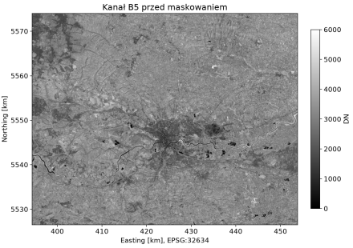
Dla każdego kanału kod czyta scale_factor, fill_value i valid_range z XML. W tym zestawie XML dopuszcza DN od -2000 do 16000. Nie zastępuj tego zakresu arbitralną regułą „wszystko poniżej zera jest błędem”.
LANDSAT 8 / LABORATORIUM 90 MIN 7
7. Maska jakości i NoData
Maska łączy granicę obszaru, informacje pixel_qa, nasycenie oraz zakresy poprawnych DN. Wspólna maska B2-B6 pozwala porównywać wskaźniki na tym samym zbiorze pikseli.
Warunek C1 Decyzja w ćwiczeniu Fill, cień chmur, śnieg, chmura, teren zasłonięty Odrzucamy
Wysoka pewność chmur / cirrus Odrzucamy
Nasycenie B2–B6 lub data fill w radsat_qa Odrzucamy
Flaga wody Pozostawiamy DN poza zakresem XML lub równy fill Odrzucamy
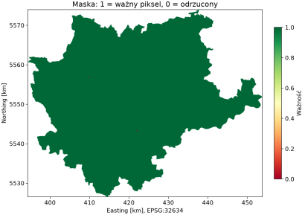Ważne piksele: 1 729 266. Odrzucone w granicy: 98. Zwróć uwagę że białe tło poza granicą nie jest chmurą.
LANDSAT 8 / LABORATORIUM 90 MIN 8
8. Obraz po przygotowaniu
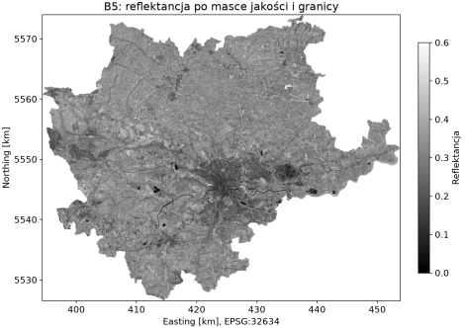Po zastosowaniu masek ważne piksele zawierają reflektancję, a pozostałe NaN. Funkcja obliczająca wskaźnik pomija NaN i zabezpiecza dzielenie przez mianownik bliski zeru.
a = scene["reflectance"][5]
print(np.isfinite(a).sum())
# NaN nie jest zerem:
print(np.isfinite(np.nan)) # False
print(np.isfinite(0.0)) # True
Pytanie kontrolne: dlaczego zastąpienie każdej wartości 0 przez NaN zmieniłoby statystyki? Wskaźnik równy 0 może oznaczać równe sygnały obu kanałów i pozostaje poprawną obserwacją.
LANDSAT 8 / LABORATORIUM 90 MIN 9
9. NDVI krok po kroku
NDVI = (B5 - B4) / (B5 + B4). Kanał NIR porównujemy z czerwonym. Przykład dydaktyczny: (0.6 - 0.2) / (0.6 + 0.2) = 0.5.
nir = scene["reflectance"][5]
red = scene["reflectance"][4]
denominator = nir + red
ndvi = np.full(nir.shape, np.nan, dtype="float32")
np.divide(nir - red, denominator, out=ndvi,
where=np.isfinite(nir) & np.isfinite(red)
& (np.abs(denominator) > 1e-6))
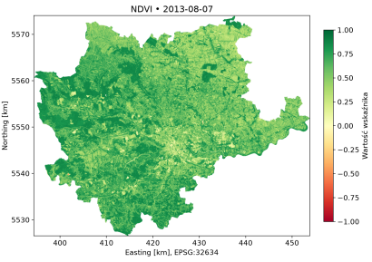
Wyższe NDVI często odpowiada roślinności. Interpretacja zależy od pokrycia terenu, sezonu i jakości danych. Wskaźnik nie identyfikuje gatunku ani nie stanowi samodzielnej miary zdrowia roślin.
LANDSAT 8 / LABORATORIUM 90 MIN 10
10. NDBI i niejednoznaczność zabudowy
NDBI = (B6 - B5) / (B6 + B5). Porównujemy SWIR1 z NIR. Przykład dydaktyczny: (0.35 - 0.20) / (0.35 + 0.20) = 0.273.
ndbi = normalized_difference(
scene["reflectance"][6], scene["reflectance"][5])
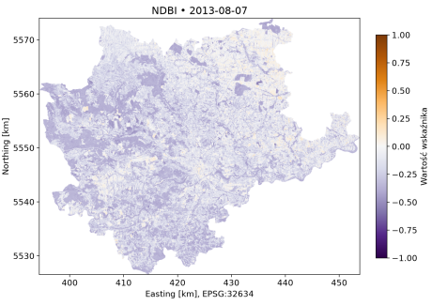Dodatnie wartości mogą wspierać identyfikację zabudowy, ale pojawiają się również na odsłoniętej glebie. Porównaj jasny obszar z RGB i NDVI, zanim nazwiesz go zabudową. Nie obliczaj „powierzchni miasta” wyłącznie z NDBI > 0.
LANDSAT 8 / LABORATORIUM 90 MIN 11
11. MNDWI i rozpoznawanie wody
MNDWI = (B3 - B6) / (B3 + B6). Porównujemy kanał zielony z SWIR1. Przykład dydaktyczny: (0.12 - 0.02) / (0.12 + 0.02) = 0.714.
mndwi = normalized_difference(
scene["reflectance"][3], scene["reflectance"][6])
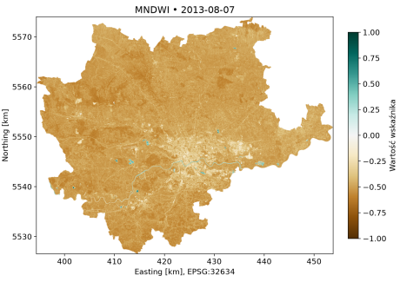Dodatni wynik wspiera rozpoznanie otwartej wody. Sprawdź kontekst przestrzenny i RGB. W poprzednim kodzie ten wzór nazywano NDWI. NDWI McFeetersa wykorzystuje zielony i NIR, dlatego wzór B3/B6 nazywamy tutaj MNDWI.
LANDSAT 8 / LABORATORIUM 90 MIN 12
12. Rzeczywiste wyniki i interpretacja
Wskaźnik Średnia Mediana Poza [-1,1] NDVI 0.6179 0.6402 3
NDBI -0.1905 -0.1909 2
MNDWI -0.4896 -0.5045 0
Statystyki pochodzą z dostarczonego wycinka, wspólnej maski i bieżącego kodu. Drobne różnice ostatnich cyfr mogą zależeć od wersji bibliotek. Dane nie są przykładami syntetycznymi.
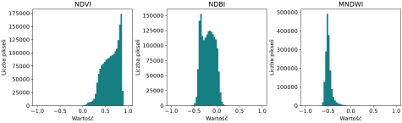
Wartości spoza zakresu
Przy ujemnej reflektancji znormalizowana różnica może przekroczyć [-1,1]. Takie wartości raportujemy i zachowujemy w wynikach liczbowych. Nie obcinamy ich automatycznie do granic. Kolory na mapie mają stały zakres [-1,1].
Ćwiczenie
Zmień próg NDVI z 0.5 na 0.3. Porównaj odsetki ważnych pikseli. Wyjaśnij, dlaczego te odsetki nie są zweryfikowanymi udziałami roślinności. Wskaż trzy konkretne obszary na mapie i zapisz trzy krótkie wnioski.
LANDSAT 8 / LABORATORIUM 90 MIN 13
13. GeoTIFF i kontrola eksportu
Wynik analityczny ma typ float32, CRS i transformację zgodne z wejściem. NaN zapisujemy jako NoData = -9999. Wynik prezentacyjny zawiera cztery kanały uint8: czerwony, zielony, niebieski i alfa.
Plik Przeznaczenie
NDVI.tif, NDBI.tif, MNDWI.tif Analiza liczbowa, dalsze obliczenia *_display.tif Kolorowa prezentacja RGBA figures/*.png Ilustracje w materiałach
site/tiles/* Kafelki mapy WWW
summary = export_results(scene, indices, OUT,
minzoom=9, maxzoom=12)
with rasterio.open(OUT / "rasters/NDVI.tif") as src:
restored = src.read(1, masked=True).filled(np.nan)
np.testing.assert_allclose(restored, ndvi,
equal_nan=True)
assert src.crs == profile["crs"]
assert src.transform == profile["transform"]
Punkt kontrolny: test odczytu potwierdza zgodność wartości i georeferencji. Zwykły PNG z wykresem nie zastępuje GeoTIFF, ponieważ nie niesie tej samej georeferencji ani oryginalnych wartości.
LANDSAT 8 / LABORATORIUM 90 MIN 14
14. Kafelki i mapa internetowa
Generator używa Rasterio z poziomu Pythona. Reprojektuje kolorowy raster do EPSG:3857 i zapisuje PNG 256 × 256 w układzie XYZ. Nie uruchamia programów gdal_translate, gdalwarp ani gdal2tiles.
site/
index.html
aoi.geojson
summary.json
vendor/
leaflet.js
leaflet.css
tiles/
NDVI/9/x/y.png
NDBI/...
MNDWI/...
RGB/...
x i y powyżej oznaczają numery kafelków. W XYZ numer y rośnie na południe. Odwrócenie osi, typowe dla pomylenia XYZ z TMS, spowoduje złą lokalizację warstwy. Szablon mapy ustawia tms=False.
Dla tego obszaru zakres 9-12 daje 512 kafelków: po 128 dla każdej z czterech warstw. Zoom powyżej 12 jedynie powiększa istniejące kafelki.
Kolory i przezroczystość
Kolory wskaźników mają wspólny zakres -1 do 1. Kanał alfa ukrywa NoData. Kafelki stosują najbliższego sąsiada, aby nie mieszać kolorów przy granicy maski. Do nowych analiz wracamy do float32 GeoTIFF, a nie do kolorów PNG.
Co wymaga internetu
Leaflet i kafelki wynikowe są dołączone. Jedynie podkład OpenStreetMap jest pobierany z internetu. Jego współczesna treść może różnić się od sceny z 2013 r.
LANDSAT 8 / LABORATORIUM 90 MIN 15
15. Podgląd lokalny
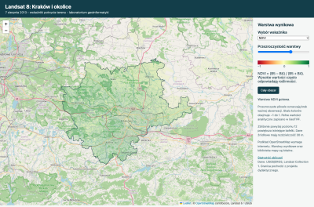W nowym lokalnym terminalu przejdź do LABOLATORIUM, aktywuj środowisko i uruchom serwer:
source .venv/bin/activate
python -m http.server 8000 --bind 127.0.0.1 \
--directory outputs/site
Otwórz http://127.0.0.1:8000/. Nie otwieraj index.html przez file://. Serwer pozostaje uruchomiony do Ctrl+C. Jeśli port jest zajęty, wybierz 8001.
Lista kontroli przed publikacją
1. Przełącz NDVI, NDBI, MNDWI i RGB.
2. Sprawdź aktualizację opisu i legendy.
3. Zmień przezroczystość warstwy.
4. Powiększ i przesuń mapę.
5. Wróć przyciskiem „Cały obszar”.
6. Otwórz statystyki obliczeń.
Błędny kolor lub białe tło
Sprawdź, czy oglądasz obszar z ważnymi pikselami. Puste miejsce poza granicą jest oczekiwane. Gdy brakuje całej warstwy, sprawdź istnienie katalogu tiles i błędy 404. Gdy brakuje tylko podkładu, sprawdź internet.
LANDSAT 8 / LABORATORIUM 90 MIN 16
16. SSH: konto i połączenie
Do SSH i SCP potrzebujesz sieci AGH lub VPN. Strony na student.agh.edu.pl są dostępne w sieci uczelni/VPN. Host SSH i adres WWW nie zawsze są identyczne. Źródło: CRI AGH [5].
Konto SSH WWW
Student student.agh.edu.pl student.agh.edu.pl/~login Pracownik / doktorant galaxy.agh.edu.pl home.agh.edu.pl/~login
W nowym lokalnym terminalu ustaw wariant studencki (składnia zsh w iTerm):
read "AGH_LOGIN?Podaj login UNIX AGH: "
AGH_HOST="student.agh.edu.pl"
AGH_WEB="https://student.agh.edu.pl"
ssh "${AGH_LOGIN}@${AGH_HOST}"
W bash użyj read -r -p "Podaj login UNIX AGH: " AGH_LOGIN. Login nie zawiera części @student. Zweryfikuj klucz hosta zgodnie z informacją administratora. Hasło wpisywane w terminalu nie jest widoczne.
Po zalogowaniu jesteś na serwerze. Wykonaj:
pwd
ls -ld "$HOME" public_html
exit
Brak public_html przy pierwszym logowaniu jest normalny. Polecenie exit przywraca lokalną sesję. Nie wklejaj hasła do notatnika ani pliku Markdown.
LANDSAT 8 / LABORATORIUM 90 MIN 17
17. SCP: przesłanie strony
Wszystkie poniższe polecenia wykonuj lokalnie, z katalogu LABOLATORIUM. Nowa nazwa podkatalogu chroni istniejącą główną stronę przed przypadkowym nadpisaniem.
AGH_FOLDER="landsat-$(date +%Y%m%d-%H%M%S)"
ssh "${AGH_LOGIN}@${AGH_HOST}" \
"mkdir -p public_html/${AGH_FOLDER} && \
chmod 755 public_html public_html/${AGH_FOLDER}"
scp -r outputs/site/. \
"${AGH_LOGIN}@${AGH_HOST}:public_html/${AGH_FOLDER}/"
SCP przesyła zawartość site, w tym wszystkie kafelki i bibliotekę Leaflet. Nie wysyłaj .venv ani surowych scen. Sama obecność index.html nie wystarcza.
ssh "${AGH_LOGIN}@${AGH_HOST}" \
"find public_html/${AGH_FOLDER} -type d \
-exec chmod 755 {} + && \
find public_html/${AGH_FOLDER} -type f \
-exec chmod 644 {} +"
Katalogi potrzebują prawa przejścia, a pliki prawa odczytu przez serwer WWW. Ustawienia dotyczą tylko katalogu publikacji i public_html. Nie używaj chmod -R 777.
Wariant prowadzącego
AGH_LOGIN="owerko"
AGH_HOST="galaxy.agh.edu.pl"
AGH_WEB="https://home.agh.edu.pl"
Wariant prowadzącego ustaw zamiast wariantu studenckiego, przed wykonaniem publikacji. Zmienna AGH_FOLDER pozostaje nazwą osobnego podkatalogu; głównego index.html nie zastępujemy.
LANDSAT 8 / LABORATORIUM 90 MIN 18
18. Weryfikacja strony zdalnej
AGH_URL="${AGH_WEB}/~${AGH_LOGIN}/${AGH_FOLDER}/"
printf '%s\n' "$AGH_URL"
curl -I "$AGH_URL"
open "$AGH_URL"
open działa na macOS. Na innym systemie otwórz wypisany adres ręcznie. Oczekuj odpowiedzi 200 lub przekierowania prowadzącego do 200. Następnie sprawdź w przeglądarce wszystkie warstwy i kafelki.
ssh "${AGH_LOGIN}@${AGH_HOST}" \
"test -f public_html/${AGH_FOLDER}/index.html && \
find public_html/${AGH_FOLDER}/tiles \
-name '*.png' | wc -l"
Oczekiwana liczba PNG w nowym katalogu: 512. Jeśli jest mniejsza, powtórz SCP i sprawdź komunikaty przesyłania. Jeśli większa, sprawdź, czy katalog zawiera wyniki wcześniejszych prób.
403 Forbidden
Sprawdź uprawnienia 755 dla katalogów, 644 dla plików. Niektóre konfiguracje wymagają prawa przejścia przez katalog domowy. Po sprawdzeniu ustawień konta możesz nadać wyłącznie to prawo:
ssh "${AGH_LOGIN}@${AGH_HOST}" 'chmod o+x "$HOME"'
Brak dostępu do konta
Zachowaj outputs/site i uzgodnij z prowadzącym dokończenie publikacji. Nie wpisuj wymyślonego URL. Instrukcja jest przygotowana zgodnie z dokumentacją AGH, ale sprawdzenie konta wymaga rzeczywistego logowania właściciela.
LANDSAT 8 / LABORATORIUM 90 MIN 19
19. Typowe błędy i diagnoza
Objaw Najpierw sprawdź
ImportError / ModuleNotFoundError Aktywne .venv i wybrany kernel Jupyter.
Brak rastra Paczka data/scene i bieżący katalog.
Niezgodna siatka CRS, transformacja i wymiary wszystkich kanałów. Brak przecięcia granicy Współrzędne GeoJSON i reprojekcja do UTM.
Wynik tylko NaN Maska QA, fill_value i zgodność produktu C1.
NDVI ponad 1 Ujemna reflektancja, mianownik i piksele QA. Nie obcinaj bez diagnozy. Strona bez kafelków Przesłanie całego site, ścieżki względne, wielkość liter. Mapa odwrócona przestrzennie Pomylenie TMS i XYZ; tutaj tms=False.
SSH timeout Sieć AGH/VPN i poprawny host.
Permission denied Login UNIX, aktywność konta i hasło UNIX.
404 / 403 Adres i index.html / prawa odczytu i przejścia.
Zajęty port 8000 Inny port, np. 8001, i zgodny adres przeglądarki.
Nie zmieniaj wielu parametrów jednocześnie. Zachowaj pełny komunikat błędu, wskaż komórkę i sprawdź ostatni poprawny punkt kontrolny. To pozwala odróżnić błąd danych od błędu środowiska.
LANDSAT 8 / LABORATORIUM 90 MIN 20
20. Zadanie i kryteria zaliczenia
Oddaj zapisany notatnik z wykonanymi komórkami. W sekcji „Moje wyniki” wpisz rzeczywisty adres mapy oraz trzy wnioski. Każdy wniosek powinien odnosić się do wskazanego miejsca, a nie tylko do definicji wskaźnika.
Element Punkty Warunek
Obliczenia i QA 4 Poprawne kanały, skala, NoData, georeferencja Mapa 2 Warstwy, legenda, przezroczystość
Publikacja 2 Działający URL i komplet kafelków
Interpretacja 2 Trzy obserwacje i ograniczenia
Przykład formy odpowiedzi
„W obszarze wskazanym współrzędnymi … obserwuję wysokie NDVI i zieloną strukturę na RGB. Wspiera to interpretację roślinności dla daty 2013-08-07.” Uzupełnij miejsce na podstawie własnej mapy; nie przepisuj tego zdania bez wskazania obiektu.
Pytania końcowe
1. Dlaczego 0 nie jest NoData?
2. Dlaczego dodatni NDBI nie wystarcza do rozpoznania zabudowy?
3. Czym różni się GeoTIFF od kolorowego PNG?
4. Dlaczego SSH dla home.agh.edu.pl używa innego hosta?
5. Czy zoom 17 poprawia rozdzielczość Landsat?
Dla chętnych
Oblicz NDWI B3/B5 i porównaj go z MNDWI. Następnie zmniejsz maxzoom do 11 i zapisz do osobnego katalogu. Porównaj rozmiar publikacji i czytelność.
LANDSAT 8 / LABORATORIUM 90 MIN 21
21. Źródła i odtwarzalność
1. Dane i parametry
USGS/EROS, ESPA XML dostarczonej sceny. Skala, zakresy DN i bity QA w data/scene/*.xml. Manifest opisuje przygotowanie wycinka i założenie CRS granicy.
2. USGS: NDVI
https://www.usgs.gov/landsat-missions/landsat-normalized-difference-vegetation-index
3. USGS: skala i offset
https://www.usgs.gov/faqs/how-do-i-use-a-scale-factor-landsat-level-2-science-products
4. Wskaźniki NDBI i MNDWI
Zha, Gao, Ni (2003): doi.org/10.1080/01431160210144570. Xu (2006): doi.org/10.1080/01431160600589179. 5. CRI AGH: konta UNIX
https://cri.agh.edu.pl/uslugi/konta-unix (sprawdzono 30.09.2026).
6. Rasterio
https://rasterio.readthedocs.io/en/stable/topics/reproject.html
7. Leaflet 1.9.4
https://leafletjs.com/reference.html. Licencja biblioteki w src/vendor/LICENSE-Leaflet.txt.
8. Projekt źródłowy
NASA/Landsat8, pierwotny credit: S. Moliński. Pakiet zachowuje plik LICENSE projektu. IBIS pominięto.
requirements.txt utrwala wersje środowiska użytego do sprawdzenia ćwiczenia. summary.json zapisuje parametry i wyniki. tools/build_notebook.py odtwarza notatnik źródłowy, a tools/build_materials.py konspekt i treść slajdów.
LANDSAT 8 / LABORATORIUM 90 MIN 22

